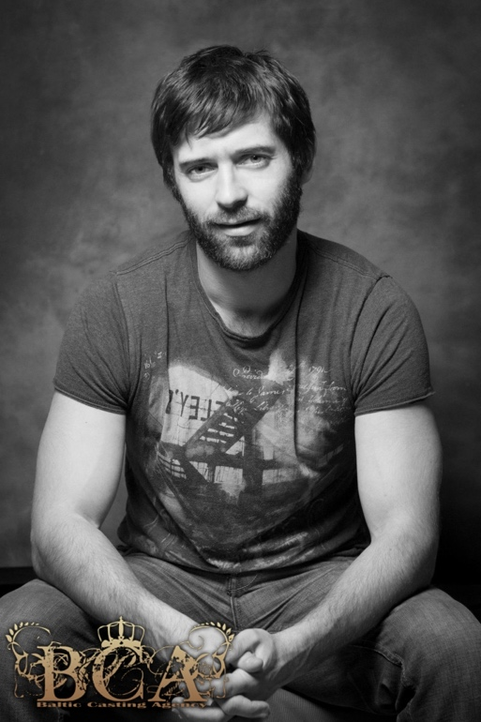 **M3495**

***Expériences audiovisuelle***

-**Septembre/octobre** : Long métrage « Outlaw King ». Réal : **David Mc Kenzie.**

**-Juin 2017** : Série télévision canadienne « Potomac (Jack Ryan) ».

**-Mai 2017** : Long Métrage « Frères d’arme ». Réal : **Sylvain Labrosse.**

***-Aout 2016* :** Long métrage « Le Redoutable ».Réal **: Michel Hazanavicius.**

***-Janvier 2016 :*** *Bande démo comédien/cascadeur****.*** *Réal :* ***Olivier Schneider.***

***-Novembre 2015 :*** *Pilote série «Pyrates »****.*** *Réal :* ***Arnaud Leray****.*

***-Septembre 2015****: film/documentaire sur la bataille des Vénètes. Réal :* ***Gallien Chanalet-Quercy****.*

**-Novembre 2014 :** Long métrage « **Le Convoi** » réal : **F.Schoendorffer**.

**-Octobre 2014 :** Série”**Versailles**” (saison 1) réal : **Jalil Lesper** .

Long métrage « **West Coast** » real: **Benjamin Weill**.

Film institutionnel «  **Prévention des dangers en milieu professionnel** ».

***-Juin 2014 :*** *Court métrage* ***« le chien »*** *réal :* ***Mathieu Prada****).*

***-Mars 2014 :*** Court métrage  «**Gauvain et le chevalier vert*»*** réal : **Martin Beilby**.

**-Septembre 2013 :** Long-métrage « **Morning Star** » réal : **Marco Ristori & Luca Boni.**

**-Mai 2013** : Web série « **Les passeurs de temps** » Réal : **Arnaud Leray**.

**-Avril 2013 :** Court métrage « **Cinq tourments** » Réal : **Alexandre Laviolette**.

***Expérience instructeur / assistant instructeur***

**-Mai 2017 :** Stage de combat scénique au nunchaku avec Michel Ribal (assistant instructeur)

**-Mars 2017** : Stage de combat scénique avec Jérôme Gaspard (instructeur)

**-Novembre 2016 :** Stage de Karambit avec Malki Attar et Cyrille Hertel (instructeur)

***-Mai 2014 :*** *Stage de découverte au combat scénique pour la ligue d’impro Quimpéroise (instructeur)****-Décembre 2013 :*** *Stage escrime et combat scénique avec Siobhan Richardson (assistant instructeur)*

**-Juin 2013 :**Stage combatscénique pour troupe de théâtre (Lorient) (instructeur)

**-Février 2013 :** Stage escrime Grand-siècle avec Maître Alain Bagnasco (instructeur)

**-Décembre 2012 :** Stage combat scénique avec Siobhan Richardson (Can) (assistant instructeur)

**-Novembre 2012 :** Stage international de combat scénique (Fréjus) (instructeur)

**-Juillet 2012 :** «Combat con » (Las Vegas, EU) (instructeur)

***Expérience arts vivants / spectacles de rue***

-**Septembre2017**:Fête médiévale de Tiffauges / Jubilée Napoléonien de Rueil Malmaison

**-Aout 2017 :** Grand spectacle du château de Comper( 56)

**-Mai 2017** : Grande Fête privée au château de Versailles.

***-Aout 2016 :*** Grand spectacle du Château de Comper (56)

***-Juillet 2016 :*** Fête médiévale de Josselin (56)

***-Mars 2016 :*** *Prestations « Grand-siècle » au château de Versailles.*

***-Septembre 2015:*** *Prestation « Grand-Siècle »au palais de la musique à Louveciennes (92).*

*Prestation « Grand-Siècle » au château de Versailles pour soirée privée.*

*Prestation « Grand-siècle » Mousquetaires au Château de Versailles pour soirée privée.*

***-Aout 2015 :*** *Prestation médiévale pour le Grand spectacle du Château de Comper (35).*

***-Juillet 2015 :*** *Prestation Western pour le zoo de Pont Scorff (56).*

*Prestation Médiévale pour le « Trail des remparts »de Vannes (56).*

***-Septembre 2014 :*** *prestation comédien pour soirée privée* ***Cartier*** *(Versailles).*

*Prestation combat/cascade pour Jubilé Napoléonien (Rueil Malmaison).*

**-Juillet 2014 :** Prestation combat /escrime pour soirée privée (Vaux le Vicomte)

***-Mai 2014 :*** *Prestation combat/escrime pour le mariage* ***Kim Kardashian/kayne West*** *(Versailles).*

**-Décembre 2013 :** Spectacle privée de mousquetaires au château de Challain (49).

***Compétences***

**- Cascades physiques :** Arts martiaux, escrime artistique, chutes, torche humaine, parkour.

***Stages et renforcements***

**-Juillet 2017** : Stage MDW (combat au couteau et corps à corps) (Rennes, France).

***-Juin 2016*** : Stage MDW (combat corps à corps et arme à feu) (Rennes, France).

***-Juin 2015 :*** *Stage MDW (combat rapproché au couteau et armes à feu) (Rennes, France).*

***-Février 2015 :*** **Stage intensif d’escrime et cascade** avec Ally Mc Lelland (Danemark).

***-Juin 2013 et 2014 :* Stages MDW  (combat rapproché et couteau tactique)** (Rennes, France).

**-Octobre 2012 :** Travail spécifique sur le **combat médiéval à cheval** avec Ally Mc Lelland (Italie).

**-Juillet 2012 :** «Combat Con » avec Nick Gillard, Tony de Longis, Kyle Rowling (Las Vegas, USA).

**-Février 2012 :** Stage **escrime artistique et stunt fight** avec Ally Mc Lelland (Reggio, Italie).

***Description et mensurations***

Taille : 1,79 m. Poids : 81kg. Cheveux : châtains foncés courts. Yeux : bleu . Pointure :43

Anglais : bon Espagnol : Bon